Les éléments techniques du montage par brides
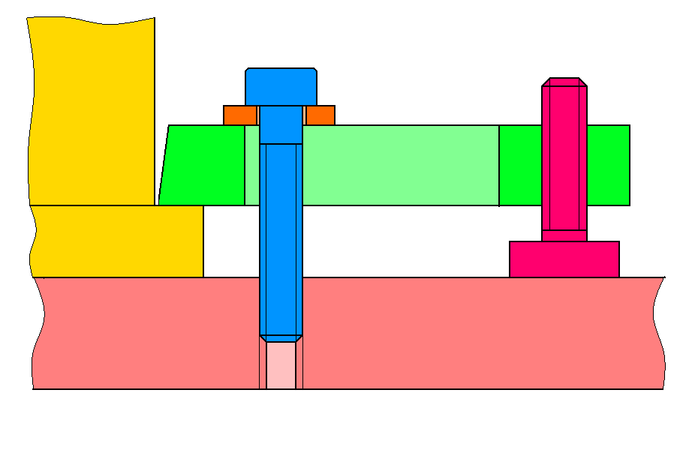
Rondelle
Vic ChC
Vis d’appui réglable
Plateau
Semelle du moule
Moule
Bride
Les règles techniques du montage par brides
Ø M  Longueur ≥ 1,5 x Ø M  A  A  1 à 3  Distance minimum |  |  |  |  | Les règles sont :  - Les vis doivent pénétrer au minimum de 1.5 fois le diamètre de la vis ;  - les brides doivent être légèrement inclinées, plus hautes sur la vis d’appui réglable que sur le moule ;  - la vis doit être le plus près possible du moule ;  - un jeu minimum de 1 à 3 mm entre le moule et la bride.
Descriptif outillage
Fixation partie mobile |  |  | Fixation partie fixe
Nombre de brides = |  |  | Nombre de brides =
Type de vis : |  |  | Type de vis :
Hauteur sabot (A) = |  | mm | Hauteur sabot (A) = |  |  | mm

